**Профильная смена «ЯСАМ» для детей, находящихся в трудной жизненной ситуации**

С 23 по 29 июля Городским центром «Подросток» при поддержке Министерства по физической культуре, спорту и молодежной политике Удмуртской Республики проведена профильная смена «ЯСАМ» для детей, находящихся в трудной жизненной ситуации.

Цель мероприятия: содействие формированию специфических компетенций и конкретных качеств личности подростка, позволяющих ей быть устойчивой к любым асоциальным проявлениям.

В смене, проходившей на базе молодежного лагеря «Ёлочка», приняли участие 40 детей в возрасте от 11 до 17 лет из города Ижевска, Завьяловского и Якшур-Бодьинского районов.

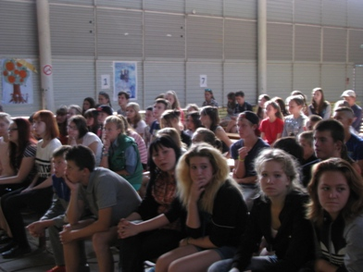

В своей работе в соответствии со спецификой аудитории и целями профильного лагеря были использованы разнообразные формы досуга и воспитательной работы:

- игры (спортивная, творческая, досуговая, военно-патриотическая, по станциям);

- мастер-классы по декоративно-прикладному искусству (оригами, плетение и др.);

- отрядные игры и творческие мероприятия: «Мафия», «Крокодил», конкурс бумажных самолетиков «Дальше, выше, дольше»; открытие и закрытие смены «Каракули», «Добро пожаловать в Голливуд»;

- военно-спортивная подготовка: «Ориентирование на местности», стрельба, метание гранаты, силовые упражнения; игры по станциям: «Веселое путешествие»;

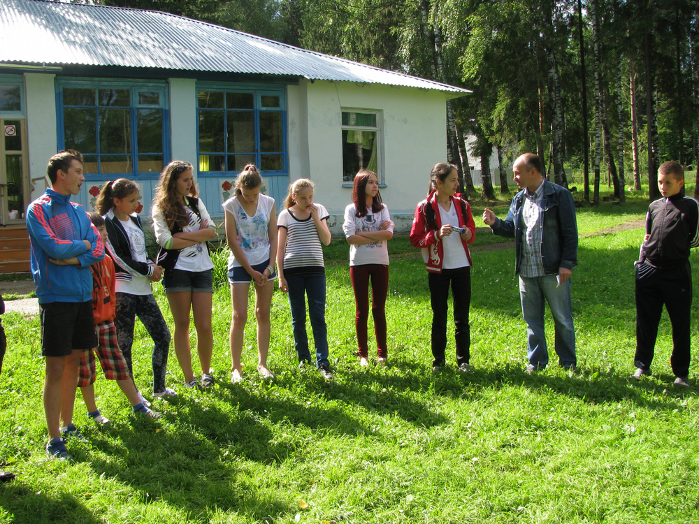

- фотокружок «Как прекрасен этот мир».

Ребята с удовольствием принимали участие в военно-патриотических занятиях – стрельба из пневматической винтовки, метание гранаты, работа с противогазом, где занимали призовые места в командном и личном первенстве.

Особое внимание, для достижения цели профильной смены, воспитателями было уделено педагогическим, социально-психологическим занятиям, дающим толчок к развитию личности подростка. Например, мастер-классы психолога «Хочу общаться», «Хочу быть уверенным», «Мой выбор – моя ответственность», «Моя социальная роль», «Владею собой». Также с подростками были проведены профилактические занятия по нравственному воспитанию: беседа по профилактике сквернословия «Как слово наше отзовется», кинолекторий «У тюрьмы не детское лицо», профилактические беседы «Вред табакокурения». В целях профилактики наркомании были приглашены сотрудники УФСКН по УР с кинолекторием на тему: «Профилактика ПАВ» и показательным шоу со служебной собакой по кличке «Шаман», что вызвало бурю положительных эмоций у подростков, особенно, когда им позволили сделать селфи с собакой.

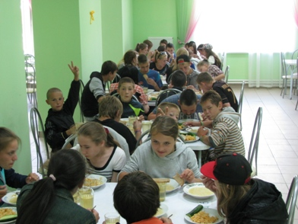

Важное место занимали и активные игры детей. На лужайке перед корпусом ребята играли в волейбол, играли с футбольным мячом, играли в бадминтон, посещали футбольное, волейбольное поля, турник.

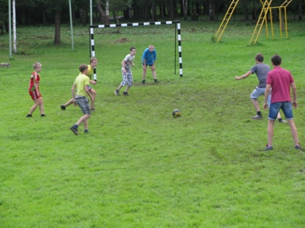

На протяжении всей смены велась видео- и фотосъемка жизнедеятельности детей в лагере. Были сделаны портретные фотографии детей отряда, а фото помещены на диски-фотоальбомы, которые на закрытии смены получил каждый ребенок.

Основными результатами смены явились:

- приобретение детьми нового социального опыта: привычки отпрашиваться у взрослых, прежде чем уйти куда-либо, перед входом в комнату – постучать, говорить слова приветствия и благодарности и др.;

- приобретение детьми практических навыков, таких как делать своими руками сувениры для родных и друзей;

- раскрытие личностного потенциала, желание подростков продолжить работу по саморазвитию и самоопределению;

- ребята в ходе мастер-классов использовали знания, развивали навыки, полученные ими ранее в ГЦ «Подросток», а также в других профильных сменах.

Оценкой работы специалистов стали слова благодарности детей за предоставленную возможность стать участниками этой смены, их желание участвовать и в следующих профильных сменах, организуемых Центром «Подросток».